〇〇町内会のみなさまへ
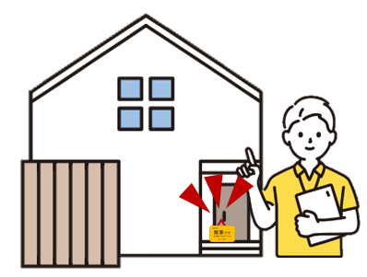
大地震発生時の安否確認用

無事です
「無事ですカード」
をお配りします

【無事ですカードとは】
大きな地震が起こった場合、町会の役員がみなさんの安否確認に回ることとしています。
その際、無事な方には町会からお配りした「無事ですカード」を玄関の扉など外から見える所に掲げていただくことで、掲げていない家＝救助が必要な方がいる可能性がある家を早く見つけ出すことができます。

この度、〇〇町内会独自の「無事ですカード」を作成しましたので、震度６弱以上の地震が起こった場合は、玄関等への掲示にご協力いただきますよう何卒お願いいたします。

【訓練について】
お配りした「無事ですカード」の使い方を体験していただくために、安否確認の訓練を予定しております。
町内一斉での実施は難しいため、地区ごとに順番で開催していく予定です。詳細が決まり次第、対象地区の方にお知らせいたします。

問合先 〇〇町内会 防災部長 ×× （TEL：044-XXX-XXXX）
〇班 班長 △△ (TEL：090-XXXX-XXXX)

